三鷹市国民健康保険の現状
（国保運営協議会資料）

令和７年10月30日
三鷹市市民部保険課

〇国民健康保険制度の概要
国民健康保険は、国民すべてがいつでもどこでも安心して医療を受けられる国民皆保険制度（国民すべてが何らかの公的な医療保険に加入する）の中で、地域医療の確保、地域住民の健康の維持増進に貢献しています。
「国民健康保険法」には、「国民健康保険事業の健全な運営を確保し、もって、社会保障及び国民保険の向上に寄与することを目的とし、被保険者（加入者）の疾病、負傷、出産または死亡に関して必要な給付を行う。」と規定されており、０歳から75歳未満の方で、職場の医療保険※に加入していない方及び生活保護を受けていない方が、必ず加入しなければならない公的医療保険制度です。
なお、75歳以上（一定の障がいのある方は65歳以上）の方は東京都後期高齢者医療広域連合が運営主体である後期高齢者医療制度に加入することになります。

- 職場の医療保険：全国健康保険協会（協会けんぽ）、健康保険組合（組合管掌健康保険）、共済組合など

〇国民健康保険運営協議会
国民健康保険事業の運営に関する重要事項に関して、都道府県知事及び市町村長の諮問に対して審議する附属機関として運営協議会が設置されています。
三鷹市国民健康保険運営協議会は、被保険者代表、保険医又は保険薬剤師代表、公益代表、被用者保険等保険者代表で構成され、国民健康保険事業の運営に関する事項について審議を行っています。委員の任期は３年、会長は公益代表の中から選任されます。

〇国民健康保険加入者の現状（令和７年４月1日現在）
国民健康保険加入者（被保険者）は、令和７年４月１日現在、33,078人（前年度比△803人、2.4％減）で、世帯数は24,082世帯（前年度比△239世帯1.0％減）となっています。
加入者の構成割合は、前年と比べて大きな変化はありませんが、20～64歳以下が微増、65歳～74歳が減少の傾向にあります。

 | R6.4.1 | R7.4.1 | 増減
三鷹市人口（人） | 190,309 | 190,508 | 199
加入者（人） | 33,881 | 33,078 | △803
令和７年４月1日現在
 | 19歳以下 | 20～39歳 | 40～59歳 | 60～64歳 | 65～74歳 | 合計
被保険者数 | 2,816 | 6,761 | 9,592 | 3,228 | 10,681 | 33,078
構成割合 | 8.5% | 20.4% | 29.0% | 9.8% | 32.3% | 100%
前年度比 | △0.1％ | +0.5% | ∔0.1% | ∔0.5% | △1.0% | ―

〇国民健康保険の加入者と医療費等の推移
年度 | 令和２年度 | 令和３年度 | 令和４年度 | 令和５年度 | 令和６年度
国保加入者数（年度平均） | 37,944 | 37,130 | 36,199 | 34,752 | 33,829
医療給付費（千円） | 10,468,602 | 10,892,091 | 10,816,032 | 10,739,344 | 10,697,934
保険税(現年調定額)(千円) | 3,727,927 | 3,682,113 | 3,824,747 | 3,658,319 | 3,934,812
法定外繰入金（千円） | 1,520,000 | 1,524,000 | 1,646,000 | 2,131,000 | 1,803,000
- 国保加入者数は、各年度の平均値を使用しています。
令和６年度の加入者数（年度平均）は33,829人（前年度比923人、2.7％減）となり、被用者保険の適用範囲の拡大の影響等もあり減少傾向が続いています。
今後も、高齢化が進むことによる後期高齢者医療制度に移行する方の増加や、被用者保険の適用範囲が令和６年10月からさらに拡大（被保険者数51人以上の企業等）したことなどにより、加入者数が減少することが見込まれます。
医療給付費（保険者である三鷹市負担分）は、令和２年度は新型コロナウイルス感染症による受診控えなどの影響で減少となりましたが、令和３年度は従来の水準にもどりました。その後、令和４年度以降は加入者数の減により減少傾向が続いています。
保険税（現年調定額）については、令和６年度までは２年ごととなる令和２・４・６年度に保険税率の改定を実施し、前年度より増となっています。また、子ども・子育て支援金制度が予定されている令和８年度からの被保険者への負担増を想定し、令和７年度にも税率改正を行いました。
国民健康保険事業は国民健康保険特別会計を設けており、保険税や国・都からの交付金による収入により医療給付費を支出しています。そのため、保険税などで医療給付費を賄うのが原則となりますが、賄えない分を他の市税収入である一般会計予算から補填（繰入）しています。この一般会計からの法定外繰入金は、保険税率を改定した影響で減少しましたが、依然高い水準が続いていますので、国保財政健全化に向けて、さらなる法定外繰入金の解消、削減が大きな課題です。

- 医療給付費＝療養給付費＋療養費＋高額療養費の合算額

〇国民健康保険加入率と１人あたりの医療給付費等の推移
年度 | R２ | R３ | R４ | R５ | R６
国保加入率（年度平均） | 20.0% | 19.5% | 19.0％ | 18.3％ | 17.8％
医療給付費（円） | 275,896 | 293,350 | 298,794 | 309,028 | 316,236
保険税（現年調定額）（円） | 98,248 | 99,168 | 105,659 | 105,269 | 116,315
法定外繰入金（円） | 40,059 | 41,045 | 45,471 | 61,320 | 53,297
市の人口に占める国保加入率（年度平均）は、加入者の減とともに年々減少しており、減少割合は毎年0.5ポイント程度を推移しております。
医療給付費の総額は減少傾向（２ページ参照）ですが、１人あたりの医療給付費は、加入者の高齢化や医療の高度化などの理由により増加傾向が続いています。
１人あたりの保険税は、令和２・４・６年度に保険税率の改定を行った影響で増となりましたが、令和３・５年度は前年度と比較して横ばいの傾向となりました。
１人あたりの法定外繰入金は、東京都へ納付する事業費納付金の減、及び保険税率の改定により、令和６年度は前年度より8,023円減少しました。

〇三鷹市の保険税率と標準保険料率との比較
 |  | 三鷹市 | 標準保険料率 | 比較(A)-(B)
 |  | 令和６年度(A) | 令和６年度(B) | 比較(A)-(B)
税率等 | 所得割 | 9.50％ | 13.56％ | △4.06％
税率等 | 均等割 | 54,200円 | 84,159円 | △29,959円
税率等 | 限度額 | 106万円 | 106万円 | ±０
東京都が三鷹市国保の赤字解消の目安として提示された令和６年度の標準保険料率は、所得割13.56％、均等割額84,159円で、三鷹市の保険税率との比較では、所得割で4.06％、均等割額で29,959円の差があり、前年度からさらに乖離幅は減少しています。（参考：令和５年度の標準保険料率は、所得割13.42％、均等割82,957円で、三鷹市の保険税率と比較では、所得割で4.62％、均等割額で30,757円、課税限度額は５万円の乖離でした。）

〇国保事業費納付金（令和元年度以降）
事業費納付金は、１人あたりの医療給付費の増減に連動して、１人あたりの納付金額も変動する傾向があります。なお、令和６年度の納付金額総額は、医療給付費総額が減少した影響で、前年度比で約0.1億円減の約65.5億円となっています。
- 平成30年度から東京都が国民健康保険の財政運営の責任主体になったことから、国保事業費納付金は都道府県が保険給付等に必要な財源を、市区町村ごとの医療費水準と所得水準等で按分して、市区町村が都道府県に納付するものです。
納付金ベースの標準保険料率統一に向けた納付金の算定方法の段階的な見直しに伴い、被保険者１人あたりの医療費が相対的に少ない市区町村の納付金の急激な増加を緩和するため、令和６年度から令和11年度までの時限措置で東京都独自の新たな財政支援が行われます。

○国保財政健全化計画（年度別の赤字削減予定額等）
計画年次 | 第1～6年次 | 第７年次 | 第８年次 | 第９年次 | 第10年次 | 第11年次 | 第12年次
年 度 | H30～R5年度 | ６年度 | ７年度 | ８年度 | ９年度 | 10年度 | 11年度
法定外繰入の  削減予定額 | 千円  204,009 | 千円  281,794 | 千円  29,833 | 千円  312,951 | 千円  0 | 千円  286,973 | 千円  0
赤字削減額 | 千円  △271,444 | 千円  328,740 | 千円  29,833 | 千円  312,951 | 千円  0 | 千円  286,973 | 千円  0
合 計  赤字削減額 | 千円  △271,444 | 千円  57,296 | 千円  87,129 | 千円  400,080 | 千円  400,080 | 千円  687,053 | 千円  687,053
※平成30～令和6年度は実績。令和6年度時点の解消すべき赤字額は1,617,268千円

東京都国民健康保険運営方針においては、「決算補填等を目的とする法定外一般会計繰入等の解消・削減すべき赤字について、計画的・段階的な解消が図られるよう取り組む必要がある」とされており、国や都からは、法定外繰入金（赤字）の削減・解消が強く求められています。令和６年６月に改正された保険料水準統一加速化プランでは、遅くとも令和18年度保険料算定時までに保険料率を完全統一する目標とスケジュールが示され、これを受け、東京都も令和18年度保険料算定時までに保険料率完全統一を目標とし、達成により決算補填等目的の法定外繰入れは理論上解消されるとしています。
三鷹市においても、国民健康保険財政の健全化に向けて、財政運営の中心的な役割を担う東京都とともに、赤字削減・解消、収納率向上、医療費適正化に向けた取り組みを進めていく必要があります。

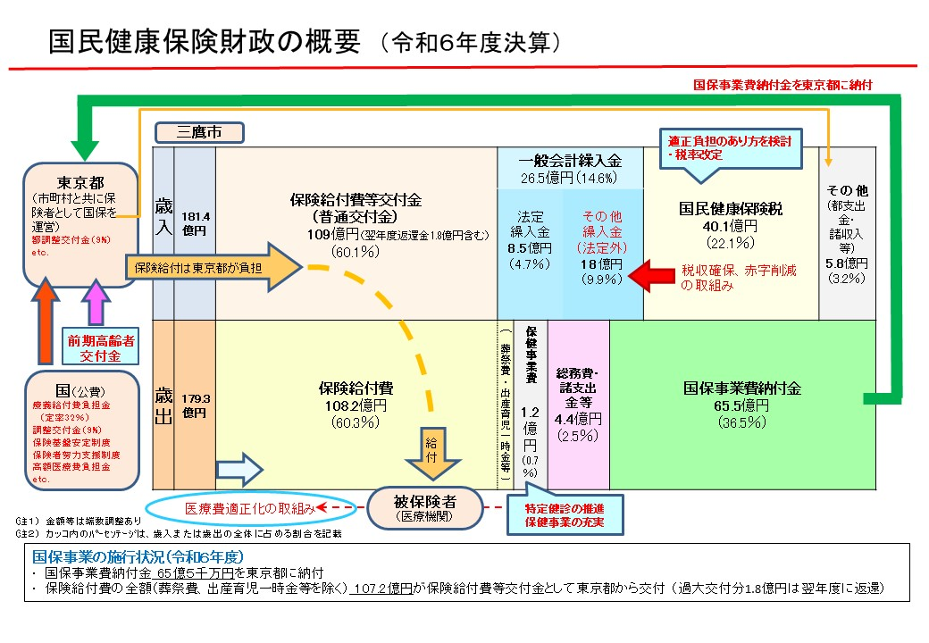

令和６年度の歳出の決算額は179億３千万円余で前年度比0.01％増とほぼ同額でした。保険給付費は１人あたりの医療費は増加していますが、被保険者数の減少により前年度比0.3％の減となっています。また、国保事業費納付金は東京都全体の療養給付費が減少したことなどにより前年度比0.2％の減となっています。
歳入の決算額は、181億４千万円余で前年度比0.4％増となっています。このうち、国民健康保険税は保険税率の改定や収納率の向上により前年度比6.8％の増となり、その結果、解消・削減すべき赤字額である一般会計からの法定外繰入金が前年度比15.4％の減となっています。

〇マイナ保険証及び資格確認書の交付
令和５年６月２日に「行政手続における特定の個人を識別するための番号の利用等に関する法律（改正マイナンバー法）」が成立し、マイナンバーカードと一体化したマイナ保険証を基本とする仕組みに移行しました。これにより、令和６年12月２日からは新規の保険証の発行は行わず、国保への新規加入者、紛失等による再発行の際には、マイナ保険証の有無により対応が変更となりました。
マイナ保険証の有無 | 交付するもの
あり | 資格情報のお知らせ
なし | 資格確認書
また、経過措置が設けられたため、12月１日以前に交付された三鷹市の国民健康保険証は引き続き有効期限（最長：令和７年９月30日）まで使用することができることとなりました。
さらに、この有効期限を迎える前の令和７年９月中旬に、申請不要で、マイナ保険証をお持ちでない方には「資格確認書」（２年更新）を、マイナ保険証をお持ちの方には「資格情報のお知らせ」（70歳未満２年更新）を送付しました。
なお、マイナ保険証をお持ちの70歳以上74歳以下の方には、８月の高齢受給者証の一斉更新時に「資格情報のお知らせ」（１年更新）を送付しました。

マイナ保険証のメリット
保険証の切替えがスムーズ | 保険者の手続きが完了次第、オンライン資格確認で保険適用となる。
医療機関等の待ち時間短縮 | 医療機関や薬局での受付がスピーディーにできる。
受付への一部書類の持参の省略 | 限度額適用認定証を事前に取得していなくても、高額療養制度の限度額までの支払いとなる。高齢受給者証も不要となる。
医療関係の情報の管理が簡単 | マイナポータルを通じて、自分の特定健康診査及び後期高齢者健康診査の結果や薬剤の処方情報等を確認でき、本人の同意があれば、これらの情報を医師や薬剤師等に連携することができる。
確定申告における医療費控除の手続きが簡単 | マイナポータルを通じて、確定申告書に医療費の情報が自動入力されるようになる。

従来の保険証廃止による対応
資格確認書の発行 | カードサイズ（材質は紙）、記載事項は保険証と同じ  ２年更新。
資格情報のお知らせの発行 | Ａ４サイズ。マイナ保険証保有者が資格等を簡易に把握できるように交付。70歳未満２年更新、70歳以上74歳以下１年更新。カードリーダーが使えないときは、マイナンバーカードと資格情報のお知らせ、もしくはマイナポータルを提示すれば通常の受診が可能となる。
短期証、資格証明書の廃止 | 特別療養費の支給に変更する旨の事前通知を交付

○高額療養資金及び出産資金貸付基金の見直し
被保険者が高額な医療を受けた時又は出産した時は、被保険者が医療機関に費用の一部負担金額又は全額を一旦支払います。その後、被保険者からの申請により高額療養費や出産育児一時金を支給しますが、支給まで数か月程度を要します。そのため、被保険者の経済的負担の軽減を図ることを目的として、高額療養資金及び出産資金貸付基金700万円を活用して無利子で資金を貸し付ける事業を実施してきました。
しかし、高額療養費制度における限度額適用認定証の普及や出産育児一時金の直接支払制度の導入により資金貸付の需要が減少し、平成30年度の貸付を最後に実績がなくなりました。このことを踏まえて、三鷹市国民健康保険運営協議会での諮問・答申を経て基金を廃止しました。
ただし、医療機関や被保険者の事情により費用の全額を一旦支払う場合も想定されます。そのため、令和７年度以降は、三鷹市国民健康保険条例第７条第２項の規定に基づき、国民健康保険事業特別会計歳出予算により貸付基金条例等と同様の貸付制度を継続しています。

貸付実績
高額療養資金貸付 |  |  | 出産資金貸付
年度 | 件数 | 貸付金額 | 年度 | 件数 | 貸付金額
28 | 0 | 0 | 28 | 0 | 0
29 | 0 | 0 | 29 | 0 | 0
30 | 2 | 715,000 | 30 | 1 | 336,000
元以降 | 0 | 0 | 元以降 | 0 | 0

